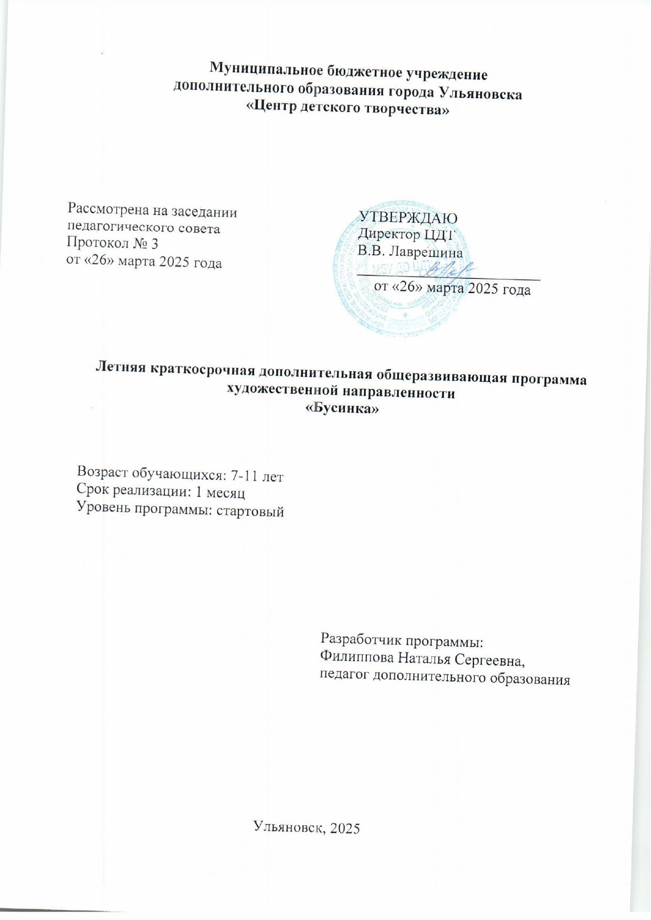

Структура

- Комплекс основных характеристик краткосрочной дополнительной общеразвивающей программы «Бусинка»
  - Пояснительная записка
  - Цель и задачи
  - Планируемые результаты
  - Учебный план
- Комплекс организационно-педагогических условий
2.1 Содержание учебного плана
2.2 Календарный учебный график
2.3 Условия обеспечения программы
2.4 Формы контроля и оценочные материалы
2.5 Методические материалы
2.6 Список литературы

- Комплекс основных характеристик краткосрочной дополнительной общеразвивающей программы «Бусинка»
  - Пояснительная записка.
Краткосрочная дополнительная общеразвивающая программа «Бусинка» разработана для предоставления образовательных услуг обучающимися младшего и среднего школьного возраста в условиях Муниципального бюджетного учреждения дополнительного образования города Ульяновска «Центра детского творчества»
Дополнительная общеобразовательная программа «Бусинка» художественной направленности, так как в связи с быстрым ростом объёма знаний, увеличением количества часов дисциплин гуманитарного и естественнонаучного цикла и снижением познавательной преобразующей предметно-практической деятельности учащихся, возникает потребность в создании дополнительных образовательных программ декоративно-прикладного творчества. Такие программы способствуют развитию интереса к культуре своей Родины, истокам народного творчества, эстетического отношения к действительности, воспитанию мировоззрения, правильного представления о взаимосвязи «Природа – Человек – Предметная среда».
Уровень реализуемой программы: стартовый.
Уровень освоения программы (по материалам письма Минобрнауки России от 18.11.2015 №09-3242) «Содержание и материал программы дополнительного образования детей должны быть организованы по принципу дифференциации в соответствии со следующими уровнями сложности:
Стартовый уровень дополнительных общеобразовательных общеразвивающих программ предполагает использование и реализацию общедоступных и универсальных форм организации материала, минимальную сложность предлагаемого для освоения содержания дополнительной общеобразовательной общеразвивающей программы.
Реализация дополнительной общеобразовательной общеразвивающей программы на данном уровне освоения позволяет обучающимся познакомиться с техниками бисероплетения, выявить свои личностные возможности и определить индивидуальную образовательную траекторию, предусматривает достижение высоких показателей образованности в конкретной предметной области.
Программа предполагает применение принципов дифференциации и индивидуализации в содержании материала и формах организации образовательного процесса.
Итоговой аттестацией является защита проектных работ обучающимися.
Дополнительность программы заключается в том, что она дополняет знания, полученные по технологии в школе, способствует самореализации личности в подготовке ее к будущей жизни путем освоения новых знаний, умений, навыков в области эстетики и культуры быта и применении на практике при создании творческих работ.
Данная программа составлена на основе следующих нормативных документов:
- Федеральный закон от 29 декабря 2012 года № 273-ФЗ «Об образовании в Российской Федерации» (ст. 2, ст. 15, ст.16, ст.17, ст.75, ст. 79);
- Распоряжение Правительства РФ от 31.03.2022 года № 678-р «Об утверждении Концепции развития дополнительного образования детей до 2030 года»;
- Приказ Минпросвещения РФ от 27.07.2022 года № 629 «Об утверждении Порядка организации и осуществления образовательной деятельности по дополнительным общеобразовательным программам»;
- Методические рекомендации по проектированию дополнительных общеразвивающих программ № 09-3242 от 18.11.2015 года;
- Региональный проект «Успех каждого ребёнка», утверждённый Губернатором Ульяновской области С. И. Морозовым 14.12.2012 № 48 п/п.
- СП 2.4.3648-20 Санитарно-эпидемиологические требования к организациям воспитания и обучения, отдыха и оздоровления детей и молодежи; Постановление Главного государственного санитарного врача РФ от 28 сентября 2020 г. № 28, Постановлением Главного государственного санитарного врача РФ от 28 января 2021 г. № 2.
Нормативные документы, регулирующие использование сетевой формы:
- письмо Минобрнауки России от 28.08.2015 года № АК-2563/05 «О методических рекомендациях» (вместе с Методическими рекомендациями по организации образовательной деятельности с использованием сетевых форм реализации образовательных программ);
- методические рекомендации для субъектов Российской Федерации по вопросам реализации основных и дополнительных общеобразовательных программв сетевой форме, утвержденные Министерством просвещения Российской Федерации от 28 июня 2019 № МР-81/02вн
- приказ Министерства науки и высшего образования Российской Федерации и Министерства просвещения Российской Федерации от 05.08.2020 г. № 882/391 «Об организации и осуществлении образовательной деятельности при сетевой форме реализации образовательных программ»
- Нормативные документы, регулирующие использование электронного обучения и дистанционных технологий:
- Постановление Правительства Российской Федерации от 11.10.2023 № 1678 «Об утверждении Правил применения организациями, осуществляющими образовательную деятельность, электронного обучения, дистанционных образовательных технологий при реализации образовательных программ».
- Локальные акты ОО:
- Устав МБУ ДО ЦДТ г. Ульяновска, положение о проектировании ДООП в образовательной организации, положение о проведение промежуточной аттестации учащихся и аттестации по итогам реализации ДООП.
Краткосрочная дополнительная общеразвивающая программа «Бусинка» соответствует нормативным документам. Программа создана в целях конкретизации содержания образовательного стандарта с учетом межпредметных и внутрипредметных связей, логики учебного процесса и возрастных особенностей учащихся. Содержание образовательной программы по дополнительному образованию соответствует достижениям мировой культуры, российским традициям, культурно-национальным особенностям.
На занятиях педагог использует современные образовательные технологии, которые отражены в принципах: индивидуальности, доступности, преемственности, результативности.
Программа актуальна и в данный момент социально востребована, так как изучение традиций народного творчества дает возможность освоить духовное наследие предыдущих поколений и осознать свои корни. Настоящая программа не дублирует ни одну из известных программ и призвана научить детей не только репродуктивным путём осваивать приёмы и различные техники бисероплетения, но и побудить творческую деятельность, направленную на постановку и решение проблемных ситуаций при выполнении работы. Актуальность программы заключается в выявлении и развитии творческих способностей ребенка независимо от имеющихся у него навыков посредством сочетания традиционных и нетрадиционных техник декоративно-прикладного творчества.
Отличительной особенностью программы является плавный переход от простых изделий к выполнению сложных композиций, сочетающих несколько изученных техник.
Новизна программы заключается в использовании таких техник бисероплетения, которые позволяют в короткие сроки развить творческие задатки, заложенные в каждом ребенке от природы, и создаёт ситуацию успеха, в которой ребёнок получает стимул для дальнейшего творческого самовыражения и развития. Занятия декоративно-прикладным искусством способствуют эстетическому развитию, учат видеть прекрасное среди обыденной жизни и создавать вещи, которые имеют утилитарную и художественную функции, помогают в дальнейшем найти свое место в жизни. Деление учебного плана программы на блоки позволяет совершать добор обучающихся (при наличии вакантных мест) на любой стадии реализации обучения без опасения, что обучающийся не освоит материал программы. Пропущенный материал программы может быть разработан отдельно для ребенка с целью освоения полного курса программы.
Инновационность программы заключается в индивидуальном подходе к созданию творческой работы; в использовании различных методов (словесных – рассказ, объяснение; наглядных – схемы, практические пособия, готовые изделия) и приемов как традиционных, так и нетрадиционных (конкурсы, тесты, реализация самостоятельных творческих планов и проектов) Например, в бисероплетении появляются новые элементы техники и приемы работы с использованием как старинных рисунков и орнаментов, так и вновь созданных. Некоторые старинные изделия смотрятся как образцы современного авангардного искусства. Дети, изучив старые схемы и техники изготавливают современные бисерные изделия, таким образом, сохраняя и развивая традиции своих предшественников, обеспечивая преемственность в нашей культуре.
Педагогическая целесообразность дополнительной общеразвивающей программы «Бусинка» заключается в подготовке учащихся к пониманию значения декоративно-прикладного творчества в жизни человека, знакомит их с различными техниками и приемами. В процессе обучения формируется основа эстетических знаний. Работа воспитывает терпение, приучает к аккуратности и, в конечном итоге, формирует представление о роли искусства в жизни общества и приносит моральное удовлетворение.

Профориентация данной программы заключается в знакомстве обучающихся с профессиями дизайнер, дизайнер ювелирных украшений, декоратор, так как изучает основные виды плетения цепочек, применяемых в ювелирном искусстве. Данная программа может рассматриваться как подготовительный курс для более углубленного изучения направлений декоративно-прикладного творчества, которое ребенок при желании может продолжить в творческом объединении или осваивая предпрофессиональную программы «Декоративно-прикладное искусство и народные промыслы».
Региональный компонент. Реализуется через приобщение обучающихся к народной культуре и изучению традиционных ремесел Ульяновской области: изучение цветовых решений и символики в плетение из бисера. Используемые технологии: дидактические игры – подбери орнамент.
Программа содержит реализацию конвергентного подхода. Она обеспечивает развитие личностных качеств обучающегося и направлена на достижение им метапредметных результатов. Основной формой организации образовательной деятельности, предусматривающей общение педагога с детьми, является занятие. Правильно организованное дидактическое общение педагога с обучающимися дает возможность им рассуждать, спрашивать, делать выводы, отражать в своих высказываниях разнообразные связи между предметами и явлениями. Развитие творческих способностей детей на занятиях по бисероплетению невозможно представить без интеграции различных школьных предметов в обучении плетению из бисера. Причём, педагог не только опирается на имеющиеся у обучающихся знания, полученные в школе, но и сам сообщает информацию по различным школьным предметам при изучении с детьми нового материала по бисерному рукоделию. На первом же занятии обучающиеся знакомятся с историей бисероплетения, которая неразрывно связана с историей развития человечества: от первобытнообщинного строя до наших дней, что благотворно влияет на формирование целостной картины мира в сознании обучающихся. В начальной школе эта связь просматривается на уроках по окружающему миру. Далее обучающиеся пополняют свои знания в цветоведении: изучают хроматические и ахроматические цвета, осуществляют подбор цветовых сочетаний бисера в зависимости от фактуры бусин. Подобные сведения пригодятся и в школе на уроках изобразительного искусства. А сведения по правилам техники безопасности при работе с проволокой, инструментами: ножницами, кусачками напрямую пересекаются с уроками ОБЖ.
На занятиях по бисероплетению обучающимся необходимы элементарные знания чисел и цифр для счёта набранных бусин в изделии и чтения схем. Также, при обучении бисерному рукоделию, необходимы знания различных геометрических фигур и понятий. Например, понятие «параллельные прямые» используется при обучении способу параллельного низания, а умение различать прямую и волнистую линии пригодится при составлении эскизов, т.е. речь идет о межпредметной связи «бисероплетение – математика».
Адресат программы. Программа предназначена для детей обоих полов в возрасте от 7 до 11 лет, разного уровня подготовки и способностей. Содержание программы адаптировано к возрастным и интеллектуальным возможностям детей. Группы формируются по возрастным категориям.
Изменения в социальной ситуации младшего школьника связаны с его поступлением в школу. Ведущей деятельностью является учебно-познавательная деятельность. Преимущественное развитие получает в этот возрастной период интеллектуально-познавательная сфера. Младшему школьнику важно переживать радость, вызванную учебными достижениями. Поэтому решающее значение приобретает оптимистическое отношение педагога к успехам и неудачам детей, сотрудничество педагога с обучающимися в процессе обучения, доверие и этичность по отношению к ребенку. Главные новообразования этого возрастного периода: переход от наглядного, эмпирического мышления к теоретическому мышлению; произвольность познавательных процессов, внутренний план действия, а также самоконтроль и рефлексия. Ведущая педагогическая идея в работе с младшими школьниками: формирование первоначальных убеждений, основанных на общечеловеческих ценностях; создание ситуации успеха в учебной деятельности.
Ведущая педагогическая идея в работе с детьми: создание ситуации успеха в наиболее значимых видах деятельности, которые дают возможность позитивного самоутверждения; воспитание ценностных ориентаций; предупреждение отклонений в поведении и нравственном развитии.
Сроки реализации ДОП «Бусинка»: общее количество учебных часов программы составляет 16 часов. Занятия проводятся два раза в неделю по два часа.
Формы обучения и виды занятий. Форма обучения – очная, а при необходимости обучение проводится с применением дистанционных образовательных технологий через разрешенные в РФ электронные сервисы.
Данная форма обучения наиболее эффективна, так как обеспечивает непосредственное взаимодействие учащихся с педагогом для более полного и содержательного освоения знаний и умений по данной программе. Предусмотрена дистанционная форма обучения. Для её осуществления разработано электронное пособие в программе турбосайт, в котором содержится теоретический материал, схемы для изображения тех или иных предметов и примеры готовых работ. А также тесты для проверки усвоения теоретического материала. Также создана группа в контакте для размещения фотографий работ детей, обратной связи, дублирования видео заданий, размещения дополнительных материалов в виде схем и примеров изделий
В программе используются различные формы и виды занятий: это могут быть занятия, направленные на усвоение новых знаний и умений, практические занятия, комбинированные занятия, занятия закрепления полученных знаний, умений и навыков, занятия-викторины, занятия-игры, творческие мастерские, выездные тематические занятия, выставки, конкурсы и др.
При обучении с применением дистанционных образовательных технологий используются следующие формы занятия:
-видеоконференция,
-онлайн тестирование;
-практическое занятие и прочее.
Особенности организации образовательного процесса. В соответствии с учебным планом программы детского объединения группы сформированы из обучающихся от 7 до 11 лет. Количество обучающихся в группе – не менее 15 человек.
Особенности организации образовательного процесса отражают:
-региональные (муниципальные) особенности и традиции. Для осуществления образовательного процесса по дополнительной общеразвивающей программе создана система форм и методов оптимальных для нашего района.
Занятия проходят в групповой форме или в индивидуальной в рамках учебного занятия. Важной особенностью организации образовательного процесса данной программы является принцип вариативности и возможностей корректировки программы, с учётом изменяющихся условий и возможности адаптации учащихся к современной среде (изменение последовательности изучения и выстраивания блоков, разделов, тем и другое).
Программа построена на принципах:
1. доступности – учитывается состояние интеллектуального и творческого развития на момент занятий, возраст обучающегося. Обучение происходит по принципу: от простого к сложному.
2. наглядности - обучение приемам и технике плетения и лепки происходит при неоднократном детальном показе их педагогом. Работа выполняется на первых порах по готовому образцу. Это дает детям возможность видеть, что они делают и изучать технологический процесс изготовления изделий
3. постепенности
4. учет реальных возможностей и усвоений обеспечения программ материальными, кадровыми ресурсами.
5. учет возрастных и индивидуальных особенностей детей
6. ориентации на потребности общества и личности обучающегося
7. возможности корректировки программы с учетом изменяющихся условий и требований к уровню образованности личности. Возможности адаптации учащихся к современной социокультурной среде.
В процессе обучения используются традиционные и нетрадиционные формы занятий: комбинированные, теоретические и практические занятия; игры, праздники, конкурсы, экскурсии, выставки, ярмарки.
Методы стимулирования познавательной деятельности. Для достижения по данной программе предполагаемых результатов используются следующие методы обучения: начальный уровень – развитие мотивации у детей; объяснительно-репродуктивный – после подачи информации, объяснении теории и показа, выполняется задание по образу и подобию; повторно-репродуктивный –повторение пройденного и детально показанного приема до автоматизма, определяющего возможность самостоятельной отработки; креативный – происходит сотворчество педагога и учащегося, создание условий для реализации творческого потенциала учащегося.
А так же предусмотрено - предоставление ребенку свободы в выборе деятельности, в выборе способов работы, в выборе элементов, вариантов плетения;
- система постоянно усложняющихся заданий с разными вариантами сложности, что обеспечивает овладение приемами творческой работы всеми обучающимися;
- в каждом задании предусматривается исполнительский и творческий компонент;
- создание ситуации успеха, чувства удовлетворения от процесса деятельности;
Организация учебно-воспитательного процесса. Процесс обучения строится на принципах добровольности, неразрывен с развитием личности и наиболее продуктивен при выполнении педагогом и обучаемыми следующих условий:
- систематическая организация и посещение занятий;
- строгая ориентированность деятельности педагога и обучающихся;
- учет педагогом психолого-педагогических, возрастных и других индивидуальных особенностей обучаемых;
- благоприятный этический и эмоциональный фон занятий;
- использование текущей диагностики, прогнозных исследований и диагностики обученности.
В соответствии с содержанием учебно-воспитательной работы используются различные организационные формы и методы ее проведения (словесные, наглядные, практические); такие, чтобы ребенок мог без особого труда запомнить информацию.
Типы занятий: практические, теоретические, комбинированные; по изучению нового материала, по закреплению изученного, по самостоятельному применению умений и навыков.
Программа по направленности освоения материала вертикальная. В теоретической части занятия разъясняются особенности изделия, способы его изготовления и отделки.
Организация групповых занятий формирует у учащихся дружеские, доброжелательные отношения, учат сплочению детей, стимулируют взаимопомощь друг другу. Воспитательным моментом является ориентация детей на изготовление сувениров и подарков родным и близким. Несомненно, большим воспитательным потенциалом обладают занятия, в ходе которых дается информация и ее осмысление по таким темам как семья, родина, национальные традиции. Программа может использоваться для обучающихся как с признаками одаренности, так и для с ОВЗ, и с обучающимися имеющими девиантное поведение. Программа несет воспитательные, профориентационные компоненты.
Режим занятий. Продолжительность занятий установленана основании СанПин 2.4.3172-14: «Санитарно-эпидемиологические требования к устройству, содержанию и организации режима работы образовательных организаций дополнительного образования детей». Продолжительность одного занятия 2 часа: первая часть занятия длится 45 минут, за которой следует перерыв (15 минут), вторая часть занятия также составляет 45 минут, организационный момент – 15 минут. Занятия проводятся два раза в неделю по 2 часа.
Зачисление на обучение ведется на основании заявлений от родителей (законных представителей) без предъявления требований к знаниям, умениям, навыкам.
В случае пропуска занятий по причине производственной необходимости (праздничные дни, карантин) программа может быть выполнена за счёт корректировки календарного учебного графика (уплотнения тем).
Сетевое взаимодействие. Программа может быть реализуема на базе любого общеобразовательного учреждения.

  - Цель и задачи

Цель программы - Увлечь ребенка, развить и закрепить мотивацию, желание регулярно посещать занятия. Развитие мелкой моторики рук.
Цель программы реализуется в следующих задачах:
- образовательные:
- получить знания о техниках бисероплетения (в рамках программы);
- владеть терминологией;
- получить знания об основных приемах низания бисером;
- воспитательные:
- приобщение детей к общечеловеческим и национальным ценностям через их собственное творчество и освоение художественного опыта прошлого.
- воспитание у детей эстетического вкуса, трудолюбия, аккуратности, усидчивости и терпения при работе с мелкими деталями, самостоятельности, организованности, умения довести начатое дело до конца, чувства гордости за выполненный труд, экономичного отношения к используемым материалам.
- привитие основ культуры труда.
- воспитание умения общаться со сверстниками,
- развивающие:
- развитие творческого потенциала, творческой активности детей, художественно-эстетического вкуса
- развитие образного и логического мышления, моторных навыков, внимания, фантазии.
- развивать положительное эмоциональное отношение к работе и её результатам

  - Планируемые результаты
В результате освоения программы группа учащихся должна получить теоретические и практические ЗУН по бисероплетению,.
К концу курса обучения:
- учащиеся должны знать: различные виды материалов, инструментов; специальную терминологию, обозначающую материалы, инструменты, основные приемы низания; основы цветоведения (цвета, удачно сочетаемые в изделиях); основы композиции (“ритм”, “симметрия”); некоторые сведения из истории развития бисероплетения; правила поведения, техники безопасности и гигиены труда на занятиях;
- учащиеся должны уметь: подбирать цвет материалов с учетом законов цветоведения; самостоятельно изготавливать простые изделия: по образцу или рисунку; применять техники низания на проволоку и на иглу с ниткой; подготовить рабочее место.
- у детей должно быть воспитано: аккуратность, терпение; умение вести себя на занятии спокойно, выдержанно; желание делать подарки близким людям; эмоциональную отзывчивость при восприятии красивых вещей; желание понимать правила и технику плетения.

Личностные результаты:
- Проявление познавательных интересов и активности в данной области предметной трудовой деятельности;
- Развитие трудолюбия и ответственности за качество своей работы;
- Бережное отношение к природным и хозяйственным ресурсам;
- Развитие образного восприятия и освоение способов творческого самовыражения личности;
- Гармонизация интеллектуального и эмоционального развития;
- Формирование мировоззрения, целостного представления о мире, о формах декоративно-прикладного искусства;
- Формирование готовности к труду, навыков самостоятельной работы;
- Развитие умений и навыков познания и самопознания через накопление опыта эстетического переживания;
- Умение познавать окружающий мир и свою роль в нем как преобразователя, через учебную трудовую деятельность.
Метапредметные результаты:
- Характеризуют уровень сформированное универсальных способностей обучающихся, проявляющихся в познавательной и практической творческой деятельности:
- Освоение способов решения проблем творческого и поискового характера;
- Овладение умением творческого видения с позиций художника, т. е. умением сравнивать, анализировать, выделять главное, обобщать;
- Формирование умения понимать причины успеха/неуспеха учебной деятельности и способности конструктивно действовать даже в ситуациях неуспеха;
- Умение планировать и грамотно осуществлять учебные действия в соответствии с поставленной задачей, находить варианты решения различных художественно-творческих задач;
- Умение рационально строить самостоятельную творческую деятельность, умение организовать место занятий;
- Осознанное стремление к освоению новых знаний и умений, к достижению более высоких и оригинальных творческих результатов.
Предметные результаты:
В познавательной сфере:
- Распознать виды, назначения материалов, инструментов и приспособлений, применяемых в технологических процессах;
- познавать мир через учебную трудовую деятельность, представлять место и роль труда в жизни человека и общества;
- понимать особенности разных видов декоративно прикладного искусства;
- , внимания и других психических функций;
- применять различные выразительные средства, художественные материалы и техники в своей творческой деятельности.
В ценностно-ориентационной сфере:
- формировать эмоционально-ценностное отношение к труду и к жизни, представлять систему общечеловеческих ценностей;
- развивать эстетический вкус как способность чувствовать и воспринимать виды В коммуникативной сфере:
- формировать коммуникативную, информационную и социально-эстетическую компетентности, в том числе овладевать культурой устной и письменной речи;
В эстетической сфере:
- реализовывать творческий потенциал в собственной художественно-творческой деятельности;
- развивать творческое мышление, вкус, воображение и фантазию;
В физиолого-психологической сфере:
- развитие моторики и координации движений рук при работе с ручными инструментами и выполнении операций с помощью приспособлений;
В трудовой сфере:
- подбор материалов с учетом характера объекта труда и метода обработки;
- подбор материалов с учетом требований технологии;
- показателям с использованием контрольных и измерительных инструментов;
- выявление допущенных ошибок в процессе труда и обоснование способов их исправления.
В мотивационной сфере:
- оценивание своей способности и готовности к труду в конкретной предметной деятельности;
- согласование своих потребностей и требований с потребностями и требованиями в расходовании времени, материалов, денежных средств и труда.

  - Учебный план программы
№ блока | № занятия | наименование блока | всего часов | теория | практика | форма аттестации\контроля
1 | 1 | Введение в программу | 2 | 1 | 1 | Входящая диагностика
2 | 2-4 | Низание на проволоку: введение в программу, низание на проволоку петельное, параллельное | 6 | 1 | 5 | Наблюдение, анализ качества работ Промежуточная диагностика
3 | 5-8 | Низание на леску, нить: цепочки «Крестик», «Цветочек», «Восьмерка», «Двойная восьмерка» | 8 | 1 | 7 | наблюдение, анализ качества работ, выставка Итоговая диагностика

- «Комплекс организационно-педагогических условий»

  - Содержание учебного плана

Блок 1. Введение в программу – 2 часа
Занятие 1. Введение в программу (приложение 13).
Цель. Заинтересовать детей занятиями в объединении.
Теория: Ознакомить с изделиями, материалами, инструментами. Познакомить с правилами техники безопасности.
Практика: Входящая диагностика (приложение 2, 3, 9) ссылка

Блок 2. Низание на проволоку – 6 часов
Цель: научить способам низания на проволоку, обеспечивающим достаточную жесткость изделий. Научить различать, какой метод низания предназначен для того или иного изделия,
Задачи: познакомить с такими методами низания на проволоку, как низание петельками, параллельное. Объяснить теоретически и отработать на практике методы низания. Научить самостоятельно читать схемы и плести по ним изделия.
Оборудование: тонкая медная проволока, щипчики маникюрные, шерстяные или шелковые нитки, клей ПВА или «момент», салфетка, линейка.
Форма контроля: Анализ качества выполненных работ, наблюдение.
Занятие 2-3. Низание петельками (технологическая карта 1).
Теория: о способах применения метода для изготовления цветов, веточек, деревьев.
Практика: изготовление сувенира (ветка сирени, мимоза, анютины глазки), оформление.
Форма контроля: Анализ качества выполненных работ, наблюдение.
Занятие 4. Параллельное низание (технологические карты 2,3).
Теория: о способах применения метода при изготовлении цветов, листьев самых разнообразных форм, фигурок животных. Графическое изображение метода. Как читать схемы.
Практика: ящерица, сувениры в виде знаков зодиака или героев мультфильмов, объемные игрушки, миниатюрные деревья.
Форма контроля: Анализ качества выполненных работ, наблюдение.
Промежуточная диагностика - ссылка
Блок 3. Низание на леску, нить- 8 часов
Цель: развить умение сочетать бисер разного размера, стеклярус для изготовления украшений, сувениров. Развить чувство цветовой гармонии, аккуратность.
Задачи: научить способам плетения цепочек. Научить составлять схемы, создавать орнамент. Полученные теоретические знания закрепить на практике.
Оборудование: капроновая или армированная нить, леска диаметром 0,17 или 0,2 мм, иглы для бисера, салфетка, ножницы, сантиметровая лента, схемы, фломастеры, бисер.
Форма контроля: Анализ качества выполненных работ, наблюдение.
Занятие 5. Цепочка «Крестик» (технологическая карта 10)
Цель: научить плести цепочку. Научить использовать данный метод плетения как самостоятельное украшение и как составную часть изделия из бисера и стекляруса. Привить аккуратность при закреплении нити или лески
Задачи: показать образцы плетения с использованием бусин, стекляруса. Научить читать схемы. Показать приемы закрепления нити.
Теория: объяснить способ плетения.
Практика: сплести изделие (браслет) по любой из схем по выбору ребенка
Форма контроля: Анализ качества выполненных работ, наблюдение.
Занятие 6. Цепочка «Цветочки» (технологическая карта 11)
Цель: плетение двухцветных цепочек, развить чувство цветовой гармонии
Задачи: научить выполнять цепочки на 6-ти и 8-ми бисеринках. Научить читать схемы и уметь их записывать.
Теория: показать образцы и способы плетения, научить работать со схемами, подобрать цветовую гамму.
Практика: сплести изделие (браслет) любой цветовой гаммы по выбору ребенка
Форма контроля: Анализ качества выполненных работ, наблюдение.
Занятие 7. Цепочка «Восьмерка» (технологическая карта 12)
Цель: развить чувство цветовой гармонии, развить аккуратность, плетение двухцветных цепочек.
Задачи: научить плести данным способом, научить читать схемы и уметь их записывать.
Теория: объяснить порядок плетения, показать образцы плетения
Практика: выполнить браслет с орнаментом по выбранной учащимися схеме.
Оборудование: капроновая или армированная нить, игла для бисера, салфетка, ножницы, сантиметровая лента, схемы, фломастеры, бисер.
Форма контроля: Анализ качества выполненных работ, наблюдение.
Занятие 8. «Цепочка «Двойная восьмерка» (технологическая карта 13)
Цель: Закрепление полученного материала.
Задачи: на чистой схеме выделить рисунок, подобрать сочетание цветов.
Практика: выполнить двухцветную цепочку по собственному эскизу
Форма контроля: Анализ качества выполненных работ, наблюдение. Работа строго по схеме. Аккуратность при натяжении нити.
Итоговая диагностика - приложения 1,3,4,5,6,10, ссылка

2.2 Календарный учебный график
Для реализации программы «Бусинка» необходимо:
За период обучения:
- количество учебных недель – 4;
- количество учебных дней – 8;
- занятия проходят 2 раза в неделю;
Для реализации краткосрочной программы «Бусинка» за 1 месяц необходимо 8 учебных дней, 16 часов.

№ | месяц | число | время проведения занятия | форма занятия | кол-во часов | тема занятия | место проведения | форма контроля
Блок 1. Введение в программу
1 |  |  |  | Учебное занятие: Теория | 2 | Введение в программу.  - Техника безопасности  - материалы и инструменты для работы  - демонстрация образцов  заинтересовать детей занятиями в объединении |  | Входящая диагностика (приложения 2, 3,9) тестирование гугл-формы
Блок 2. Низание на проволоку
2 |  |  |  | Учебное занятие: Теория практика | 2 | Низание на проволоку. низание петельками. ветка сирени, мимоза, анютины глазки |  | анализ качества выполненной работы, наблюдение  промежуточная диагностика: тестирование гугл-формы
3 |  |  |  | Учебное занятие: Практика | 2 | Низание на проволоку. Низание петельками
4 |  |  |  | Учебное занятие: Теория практика | 2 | Низание на проволоку. Параллельное низание
Блок 3. Низание на леску, нить
5 |  |  |  | Учебное занятие: Теория  практика | 2 | Цепочка «крестик» |  | анализ качества выполненной работы, наблюдение
6 |  |  |  | Учебное занятие: Теория практика | 2 | Цепочка «цветочек» |  | анализ качества выполненной работы, наблюдение
7 |  |  |  | Учебное занятие: Теория практика | 2 | Цепочка «восьмерка» |  | анализ качества выполненной работы, наблюдение
8 |  |  |  | Теория +  практика | 2 | цепочка «двойная восьмерка» |  | анализ качества выполненной работы, наблюдение  Итоговая диагностика: приложения 1,3,4,5,6,10, тестирование гугл-формы

  - Условия реализации программы

Условия реализации программы:
- Учебный кабинет площадью и освещенностью в соответствии с нормами СанПиН. Помещение имеет естественное освещение, направленность светового потока от окна на рабочую поверхность левосторонняя (дети леворукие усаживаются особым образом). В учебном помещении применяется система общего освещения.
- Технологическое оснащение кабинета:
- мебель по количеству и росту детей;
- учебная доска, мел;
- для дистанционного обучения: компьютер, планшет, ноутбук с возможностью выхода в интернет
- Кабинет оснащен необходимым методическим материалом:
- наглядное пособие по противопожарной безопасности и правилам дорожного движения
- плакат по технике безопасности при работе с острыми предметами
- иллюстрации из книг по бисероплетению.
- технологические карты
- образцы изделий
- Раздаточный материал
- технологические карты.
- х\б салфетки для работы с бисером
- станки для ткачества
- проволока, иглы, нитки, ножницы,
- бумага, цветные карандаши, краски, клей, ножницы.
- Методическая литература
- подшивка журнала «Чудесные мгновения. Бисер»;
- подшивка журнала «Модный»
- интернет – ресурсы;
- папки с подборкой материала по направлениям: цветы, деревья; пасха; украшения; игрушечки, сувениры.

В реализации программы занят педагог дополнительного образования –соответствующий профессиональному стандарту, владеющий необходимой техникой бисероплетения, методикой обучения. Повышающий свою квалификацию через участие в конкурсах профессионального мастерства, участие в семинарах и вебинарах по своему профилю, курсы повышения квалификации и др.

2.4 Формы контроля и оценочные материалы
Критерии оценки достижений
Формы и критерии оценки результативности определяются самим педагогом таким образом, чтобы можно было определить отнесенность учащегося к одному из трех уровней результативности: высокий, средний, низкий.
Критерии оценки результативности не должны противоречить следующим показателям: высокий уровень – успешное освоение учащимся более 70% содержания ДОП; средний уровень – успешное освоение учащимся от 50% до 70% содержания ДОП; низкий уровень – успешное освоение учащимся менее 50% содержания ДОП.
- критерии оценки уровня теоретической подготовки учащихся: соответствие уровня теоретических знаний программным требованиям; широта кругозора; свобода восприятия теоретической информации; развитость практических навыков работы со специальной литературой, осмысленность и свобода использования специальной терминологии;
- критерии оценки уровня практической подготовки учащихся: соответствие уровня развития практических умений и навыков программным требования; свобода владения специальным оборудованием и оснащением; качество выполнения практического задания; технологичность практической деятельности;
- критерии оценки уровня развития и воспитанности детей: культура организации практической деятельности: культура поведения; творческое отношение к выполнению практического задания; аккуратность и ответственность при работе; развитость специальных способностей.
Проведение входного контроля и текущей аттестации осуществляется самим педагогом. Проведение итоговой аттестации осуществляется аттестационной комиссией Центра и оформляется в виде протоколов по каждой учебной группе. Состав аттестационной комиссии определяется приказом директора по рекомендации Методического совета и не может быть менее трех человек, из которых один является представителем администрации Центра, второй – методистом, третий – педагогом дополнительного образования в данной или смежной предметной области. В аттестационную комиссию могут входить другие педагогические работники по усмотрению администрации. Педагог дополнительного образования, чьи учащиеся проходят итоговую аттестацию, в состав аттестационной комиссии не включается.
Аттестация – это оценка уровня и качества освоения учащимися по ДОП «Бусинка»
Виды аттестации: входной контроль, текущая, промежуточная и итоговая. Входной контроль – это оценка исходного уровня знаний обучающихся перед началом образовательного процесса. Промежуточная аттестация – это оценка качества усвоения обучающихся содержания программы в период обучения после начальной аттестации до итоговой аттестации. Итоговая аттестация – это оценка уровня достижений учащихся, заявленных в программе по завершении всего уровня программы.
Принципы аттестации:
- учет индивидуальных и возрастных особенностей обучающихся;
- адекватность специфике детского объединения к периоду обучения;
- свободы выбора педагогом методов и форм проведения и оценки результатов;
- открытости результатов для педагогов и родителей.
Формы проведения аттестации могут быть следующие: текущая - собеседование, тестирование, творческие и самостоятельные работы, практические работы. А также - входящая, промежуточная и итоговая аттестации.
В краткосрочную ДОП "Бусинка" заложены диагностические мероприятия по отслеживанию уровня усвоения ДООП программы: тесты, самостоятельные работы, творческие проекты, выставки, контрольные вопросы
При проведении диагностики появляется материал для полной оценки учебных возможностей учащихся. Педагог фиксирует следующее:
– какие изменения происходят с учащимися в процессе обучения
– как изменяется понимание им учебных требований
– в какой помощи педагога учащийся нуждается.
За работу педагог дает устную характеристику по уровню освоения материала (низкий, средний, высокий), что способствует развитию качественных показателей в работе. Регулярное отслеживание результатов может стать основой стимулирования, поощрения ребенка за его труд, старание. Каждую работу учащегося надо прокомментировать, показать, в чем рост знаний и мастерства ребенка – это поддержит его стремление к новым успехам и даст возможность определить уровень измеряемого качества у конкретного учащегося и отследить реальную степень соответствия того, что ребенок успешно усвоил, а также внести соответствующие коррективы в процесс его последующего обучения.

Приложение 1
Сводная таблица учёта результатов обучения по
краткосрочной ДОП «Бусинка»
Показатели | стартовый уровень |  |  | Метод  диагностики
Показатели | входящая | промежут | итоговая
Теоретические знания:  1. введение в программу: История бисерного искусства, материалы и приспособления, техника безопасности | Н С В | Н С В | Н С В | собеседование, устный опрос, гугл-тест
2. низание на проволоку:  - «Параллельное», «Петельное» | Н С В | Н С В | Н С В | собеседование, устный опрос, гугл-тест
3. низание на леску, нить: умение читать схемы, крепление фурнитуры, Методы низания «Крестик», «Цветочек», «Восьмерка» «Двойная восьмерка» составление рис. для прямой ленты | Н С В | Н С В | Н С В | собеседование, устный опрос, гугл-тест
Владение специальной терминологией | Н С В | Н С В | Н С В | тестирование, опрос
Умение слушать и слышать педагога | Н С В | Н С В | Н С В | наблюдение
Умение осуществлять учебно-исследовательскую деятельность | Н С В | Н С В | Н С В | наблюдение
Умение подбирать и анализировать специальную литературу | Н С В | Н С В | Н С В | наблюдение
Умение выступать перед аудиторией | Н С В | Н С В | Н С В | Наблюдение, помощь в мастер-классах
Умение организовать свое рабочее место |  | Н С В | Н С В | наблюдение
Умение аккуратно выполнять работу |  | Уд Х От | Уд Х От | анализ качества практических работ
Навыки соблюдения в процессе деятельности правил безопасности |  | Н С В | Н С В | наблюдение
Владение специальным оборудованием |  | Н С В | Н С В | наблюдение
Творческие навыки |  | Н Р Т | Н Р Т | самостоятельные работы
Практические умения и навыки, предусмотренные программой:  1. введение в программу: История бисерного искусства, материалы и приспособления, техника безопасности |  | Н С В | Н С В | самостоятельные работы, наблюдение, анализ качества
2. низание на проволоку:  - «Параллельное», «Петельное» |  | Н С В | Н С В | самостоятельные работы, наблюдение, анализ качества
3. низание на леску, нить: умение читать схемы, крепление фурнитуры, Методы низания «Параллельное», «Крестик», «Цветочек», «Восьмерка»  «Двойная восьмерка» составление рис. для прямой ленты |  | Н С В | Н С В | самостоятельные работы, наблюдение, анализ качества

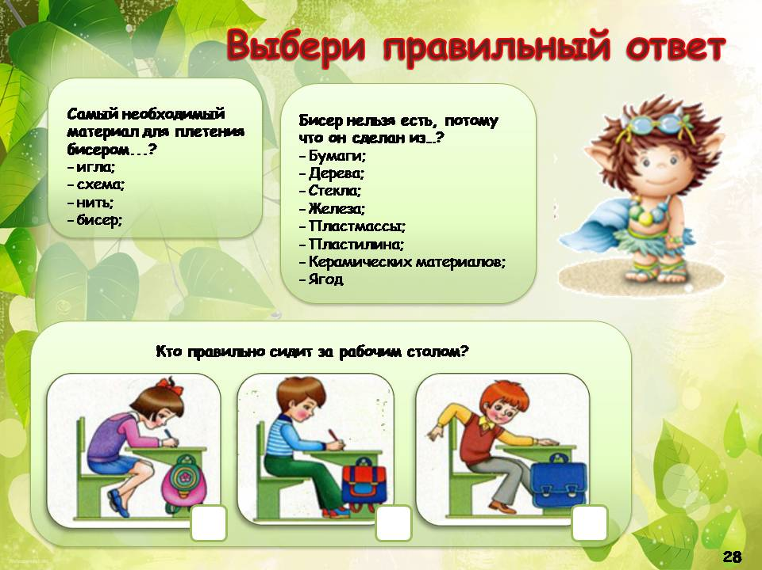

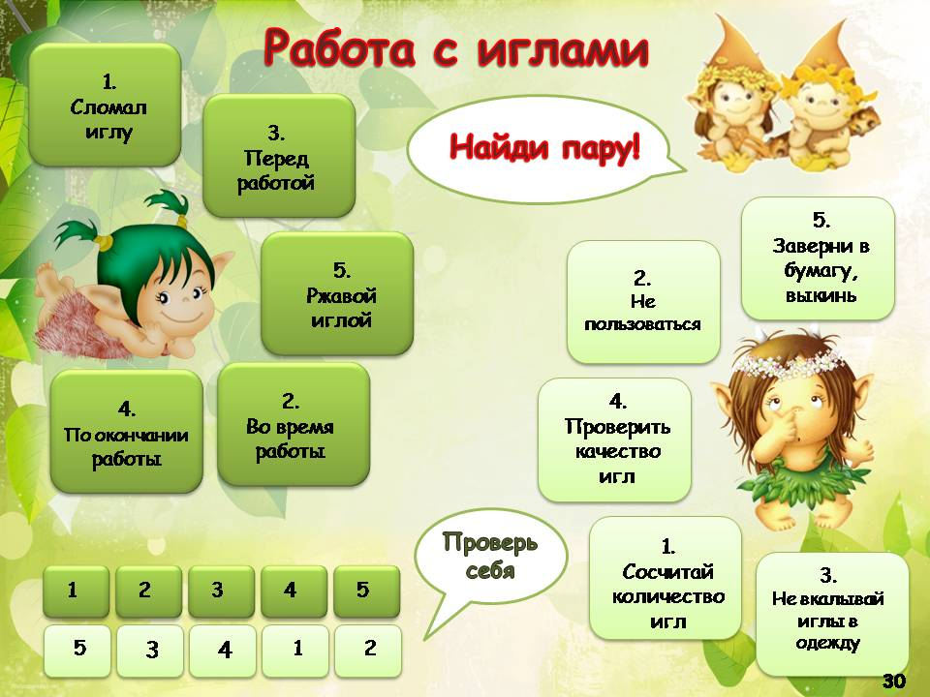

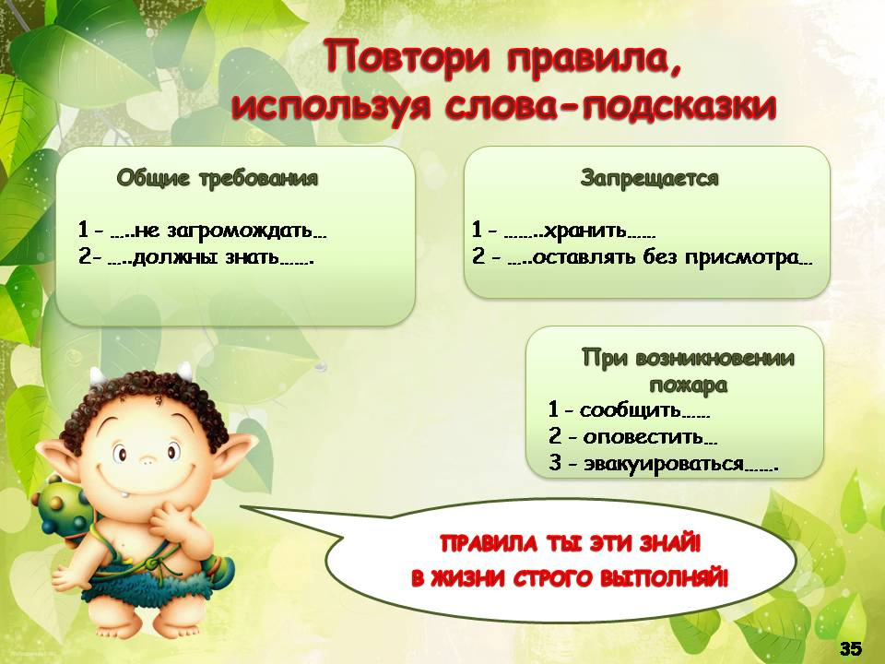

Индивидуальная карточка приложение 3
учёта результатов обучения по краткосрочной ДОП «Бусинка»

ФИО ребёнка_____________________________________________________________________________________________________________
Возраст__________________________________________________________________________________________________________________
Дата начала наблюдения____________________________________________________________________________________________________
Вид и название объединения________________________________________________________________________________________________
ФИО педагога_____________________________________________________________________________________________________________

Сроки диагностики  Показатели |  | стартовый уровень обучения
 |  | входящая | промежуточная | итоговая
1. Теоретическая подготовка | - теоретические знания (по основным разделам уч.-темат. плана ) – собеседование, устный опрос- см.табл.1  минимальный (овладел менее ½ объема знаний, предусмотренных программой), средний (объем усвоенных знаний  составляет более 1/2), максимальный (освоил практически весь объем знаний, предусмотренный программой за  конкретный период)
1. Теоретическая подготовка | - владение специальной терминологией (собеседование, устный опрос)  минимальный (избегает употреблять специальные термины), средний (сочетает специальную терминологию с бытовой), максимальный (специальные термины употребляет осознанно и в полном соответствии с их содержанием)
2. Общеучебные умения и навыки  (интеллектуальные, коммуникативные, организационные) | 2.1 умение подбирать и анализировать специальную лит-ру (наблюдение)  минимальный (испытывает серьезные затруднения при работе), средний (работает с помощью педагога),  максимальный (работает самостоятельно, не испытывает особых трудностей)
 | 2.2 умение осуществлять учебно-исследовательскую работу (рефераты и т.д) (минимальный, средний, максимальный)
 | 2.3 умение слушать и слышать педагога (адекватность восприятия информации) наблюдение (минимальный, средний, максимальный)
 | 2.4 умение выступать перед аудиторией (минимальный, средний, максимальный )- наблюдение, помощь в мастер-классах
 | 2.5 умение организовать свое рабочее место (минимальный, средний, максимальный) наблюдение,
 | 2.6 навыки соблюдения в процессе деятельности правил безопасности (минимальный, средний, максимальный) наблюдение,
 | 2.7 умение аккуратно выполнять работу (Удовл. Хорошо отлично) анализ качества практических работ
3. Практическая подготовка | 3.1 владение специальным оборудованием (наблюдение)  минимальный (испытывает серьезные затруднения при работе), средний (работает с помощью педагога),  максимальный (работает самостоятельно, не испытывает особых трудностей)
3. Практическая подготовка | 3.2 творческие навыки (самостоятельные работы)  начальный (выполняет простейшие практические задания педагога), репродуктивный (выполняет в основном задания на основе образца), творческий (выполняет практические задания с элементами творчества)
3. Практическая подготовка | 3.3 практические умения и навыки, предусмотренные программой (самостоятельные работы) (см.табл.2)  минимальный (овладел менее чем ½, предусмотренных умений и навыков), средний (объем усвоенных умений и навыков составляет более 1/2), максимальный (освоил практически всеми умениями и навыками, предусмотренными программой за конкретный период)

Приложение 4
Теоретическая подготовка__________________________________
по основным разделам учебно-тематического плана программы
Теоретические знания | Степень (мин., сред, макс.) и время изучения
Теоретические знания | промежуточная | итоговая
История бисерного искусства
Материалы и приспособления для работы
Техника безопасности
Умение читать схемы
Закрепление и наращивание нити, лески, проволоки
Соединение в единое целое деталей изделия
Крепление фурнитуры
Способы оформления
Метод низания на проволоке «Петельное»
Метод низания на проволоке «Параллельное»
Метод низания «Крестик»
Метод низания «Цветочек»
Метод низания «Восьмерка» составление рис. для прямой ленты
Метод низания «Двойная восьмерка» составление рис. для прямой ленты

Приложение 5
Практическая подготовка_____________________________________
(выполненные изделия по программе и вне её)

Изделие | Техника | Качество (удовл., хор., отл.) | Творческие навыки (начальн, репродук., творч.)

Приложение 6
Предметные достижения _______________________________________________
Дата | Мероприятие | Изделие | Результат

Приложение 7
Мониторинг результатов обучения детей по краткосрочной ДОП «Бусинка» по итогам учебного курса

ФИО учащегося

Показатели

1. Теоретическая подготовка
  - теоретические знания (по основным разделам уч.-темат. плана)
минимальный (овладел менее ½ объема знаний, предусмотренных программой)
средний (объем усвоенных знаний составляет более 1/2)
максимальный (освоил практически весь объем знаний, предусмотренный
программой за конкретный период)
  - владение специальной терминологией (собеседование)
минимальный (избегает употреблять специальные термины)
средний (сочетает специальную терминологию с бытовой)
максимальный (специальные термины употребляет осознанно и в полном соответствии с их содержанием)
2. Практическая подготовка
2.1 практические умения и навыки (по основным разделам уч.-темат. плана)
минимальный (овладел менее чем ½, предусмотренных умений и навыков)
средний (объем усвоенных умений и навыков составляет более 1/2)
максимальный (освоил практически всеми умениями и навыками
предусмотренными программой за конкретный период)
2.2 владение специальным оборудованием (наблюдение)
минимальный (испытывает серьезные затруднения при работе)
средний (работает с помощью педагога)
максимальный (работает самостоятельно, не испытывает особых трудностей)
2.3 творческие навыки (самостоятельные работы)
начальный (выполняет простейшие практические задания педагога)
репродуктивный (выполняет в основном задания на основе образца)
творческий (выполняет практические задания с элементами творчества)
3. Общеучебные умения и навыки
(интеллектуальные, коммуникативные, организационные)
3.1 умение подбирать и анализировать специальную лит-ру
минимальный (испытывает серьезные затруднения при работе)
средний (работает с помощью педагога)
максимальный (работает самостоятельно, не испытывает особых трудностей)
3.2 умение осуществлять учебно-исследовательскую работу (рефераты и т.д)
минимальный средний максимальный
3.3 умение слушать и слышать педагога (адекватность восприятия информации)
минимальный средний максимальный
3.4 умение выступать перед аудиторией
минимальный средний максимальный
3.5 умение организовать свое рабочее место
минимальный средний максимальный
3.6 навыки соблюдения в процессе деятельности правил безопасности
минимальный средний максимальный
3.7 умение аккуратно выполнять работу
Удовл. Хорошо отлично

Приложение 8
Сводная таблица учёта результатов обучения
по краткосрочной ДОП «Бусинка»

Показатели | Всего человек | Низкий/  Начальное/  Удовлетв | Средний/  Репродукт/  Хорошо | Высокий/  Творческое/  Отлично | Метод  диагностики
Теоретические знания |  |  |  |  | собеседование, устный опрос
Владение специальной терминологией |  |  |  |  | собеседование, устный опрос
Умение слушать и слышать педагога |  |  |  |  | наблюдение
Умение осуществлять учебно-исследовательскую деятельность |  |  |  |  | наблюдение рефераты
Умение подбирать и анализировать специальную литературу |  |  |  |  | наблюдение
Умение выступать перед аудиторией |  |  |  |  | Наблюдение, помощь в мастер-классах
Умение организовать свое рабочее место |  |  |  |  | наблюдение
Умение аккуратно выполнять работу |  |  |  |  | анализ качества практических работ
Навыки соблюдения в процессе деятельности правил безопасности |  |  |  |  | наблюдение
Владение специальным оборудованием |  |  |  |  | наблюдение
Творческие навыки |  |  |  |  | самостоятельные работы
Практические умения и навыки, предусмотренные программой |  |  |  |  | самостоятельные работы

Приложение 9
Критерии входящей диагностики

«Бусинка»
 | НИЗКИЙ УРОВЕНЬ | СРЕДНИЙ УРОВЕНЬ | ВЫСОКИЙ УРОВЕНЬ
Знания | - Дети не знают названий инструментов, необходимых для бисероплетения.  - Дети не знают назначение инструментов.  3. Не знают Т.Б. при работе  4. не знают ни одной техники плетения | 1. Дети знают название некоторых инструментов и материалов для бисероплетения.  2. Дети знают назначение некоторых инструментов и материалов для бисероплетения.  3. Дети знают Т.Б. , но не всегда применяют. | - Дети знают название всех инструментов.  - Дети знают назначение инструментов.  - Дети знают некоторые виды бисероплетения.  4. Знают правила Т.Б. и выполняют их.
Умения  и  навыки | 1.Дети не владеют навыками работы с бусинами, бисером, стеклярусом.  - Дети не умеют нанизывать бусины на основу.  - Дети не могут организовать рабочее место. | 1. Дети владеют навыками работы с бусинами, бисером, стеклярусом при помощи педагога.  - Дети умеют нанизывать бусины на основу при помощи педагога.  3. Дети могут организовать рабочее место при помощи педагога. | 1. Дети владеют навыками работы с бусинами, бисером, стеклярусом.  - Дети умеют нанизывать бусины на основу самостоятельно.  3. Дети могут организовать рабочее место самостоятельно.
Воспитание | - Работают не аккуратно, не уверенно, без интереса.  - Не доводят начатое дело до конца.  3. Не знают правила поведения на занятиях. | - Работают с интересом, но не аккуратно и не уверенно.  - Не всегда доводят начатое дело до конца.  3. Знают правила поведения на занятии, но не всегда выполняют их. | - Работают уверенно, аккуратно, с интересом.  - Всегда доводят начатое дело до конца.  3. Знают правила поведения на уроке и всегда выполняют их

 | НИЗКИЙ УРОВЕНЬ | СРЕДНИЙ УРОВЕНЬ | ВЫСОКИЙ УРОВЕНЬ
Приложение 10
Критерии промежуточной диагностики «Бусинка»
Знания | 1. Не знают основные виды стеклянных бусин.  - Не знают основные формы бусин.  - Не знают современные центры стеклоделия.  - Не знают историю бисероплетения.  - Не знают, как подготовить нити к работе.  - Не знают технику закрепления концов нити.  7. Не знают технику низания. | - Неуверенно знают основные виды стеклянных бусин.  - Неуверенно знают основные формы бусин.  - Неуверенно знают историю бисероплетения.  - Неуверенно знают, как подготовить нити к работе.  - Неуверенно знают технику закрепления концов нити.  6. Неуверенно знают технику низания. | - Знают основные виды стеклянных бусин.  - Знают основные формы бусин.  - Знают современные центры стеклоделия.  - Знают историю бисероплетения.  - Знают, как подготовить нити к работе.  - Знают технику закрепления концов нити.  - Знают технику низания.
Умения  и  навыки | 1. Не умеют отбирать материал по цвету и форме.  - Не умеют закреплять концы нитей.  - Не умеют наращивать длину цепочки.  - Не умеют работать по схеме.  - Не умеют самостоятельно выбрать рисунок.  6. Не умеют прикрепить замочек. | 1. Затрудняются отбирать материал по цвету и форме.  - Затрудняются закреплять концы нитей.  - Затрудняются наращивать длину цепочки.  - Затрудняются работать по схеме.  - Затрудняются самостоятельно выбрать рисунок.  6. Затрудняются прикрепить замочек. | - Умеют отбирать материал по цвету и форме.  - Умеют закреплять концы нитей.  - Умеют наращивать длину цепочки.  - Умеют работать по схеме.  - Умеют самостоятельно выбрать рисунок.  - Умеют прикрепить замочек.
Воспитание | 1.Дети неусидчивы  2. Дети нетерпеливы.  3. Дети не умеют испытывать радость от совместной деятельности.  4. Дети раздражительны. | - Дети малоусидчивы.  - Дети не всегда терпеливы.  3. Дети не всегда испытывают радость от совместной деятельности | - Дети усидчивы.  - Обладают терпением, могут продолжительное время ждать результата работы.  3. Воспитанно чувство взаимной радости от совместной работы
Приложение 11
Критерии итоговой диагностики
«Бусинка»
 | НИЗКИЙ УРОВЕНЬ | СРЕДНИЙ УРОВЕНЬ | ВЫСОКИЙ УРОВЕНЬ
Знания | - Дети не знают Технологию изготовления ожерелья.  - Не знают технологию изготовления цветов.  - Не знают виды работ из бисера.  - Не знают элементы плетения.  - Не знают последовательность этапов изготовления изделия.  6. Не знают принципы построения схем. | - Дети неуверенно знают технологию изготовления ожерелья.  - Неуверенно знают технологию изготовления цветов.  - Неуверенно знают виды работ из бисера.  - Неуверенно знают элементы плетения.  - Неуверенно знают последовательность этапов изготовления изделия.  6. Неуверенно знают принципы построения схем | - Дети знают Технологию изготовления ожерелья.  - Знают технологию изготовления цветов.  - Знают виды работ из бисера.  - Знают элементы плетения.  - Знают последовательность этапов изготовления изделия.  - Знают принципы построения схем.
Умения  и  навыки | 1. Не умеют плести простейшие изделия из бисера.  2. Не умеют изготавливать цветы из бисера.  3. Не умеют самостоятельно зарисовывают схемы, работают по ним.  4.Не умеют красиво оформить работу.  5.Не умеют планировать этапы работы.  6. Не умеют работать на проволочной и нитевой основе. | 1.Умеют плести простейшие изделия из бисера с помощью педагога.  2. Умеют изготавливать цветы из бисера с помощью педагога.  3. Зарисовывают схемы, работают по ним с помощью педагога.  4.Умеют красиво оформить работу с помощью педагога.  5.Затрудняются в планировании этапов работы.  6. Затрудняются работать на проволочной и нитевой основе. | 1.Умеют плести простейшие изделия из бисера.  2. Умеют изготавливать цветы из бисера.  3. Самостоятельно зарисовывают схемы, работают по ним.  4.Умеют красиво оформить работу.  5.Умеют планировании этапов работы.  6.Умеют работать на проволочной и нитевой основе.
Воспитание | - К помощи педагога и сверстников относятся пассивно.  - Слаб интерес к работе.  - Не проявляют выдумку и фантазию.  - Не умеют оценивать свою работу. | - Интерес к деятельности не устойчив.  - Пытаются добиваться выразительности и декоративности поделок, проявить выдумку и фантазию.  - Затрудняются оценивать свою работу и работу своих товарищей. | - Дети творчески подходят к выполнению своей работы.  - Работают с удовольствием, используют поделки для подарков и в последующих играх.  3. Хорошо развито чувство цвета.

Приложение 12
Итоговая диагностика
Критерии оценивания:
Низкий уровень: не знают ответ или затрудняются ответить, путают понятия
Средний уровень: знают ответ, путают терминологию, неуверенно отвечают
Высокий уровень: уверенно отвечают, знают терминологию, могут графически изобразить ответ
1. История бисероплетения (легенда, где и когда зародилось стеклоделие) Виды бисера
2. Техника безопасности при работе с острыми предметами. Зарядка для глаз
3. Низание на поволоке «Петельками» (схема, в каких изделиях применяется, материалы и приспособления)
4. Параллельное низание на проволоке (отличие от низания на леске, схема, в каких изделиях применяется, материалы и приспособления)
5. Цепочка «Крестик» (схема, для каких изделий применяется, материалы и приспособления)
6. Цепочка «Восьмерка» (схема, для каких изделий применяется, материалы и приспособления)
7. Цепочка «Двойная восьмерка» (схема, для каких изделий применяется, материалы и приспособления)

2.5 Методические материалы
Структура занятия:
- организационный момент
- тема программы, тема занятия
- цели занятия
- материально-техническое оснащение и наглядные пособия
- вводный инструктаж
- повторение правил по технике безопасности
- практическая работа
- текущий инструктаж
- игра, физкультурная пауза
- заключительный инструктаж
- домашнее задание
- уборка рабочих мест
К занятию предъявляются следующие требования:
- четкость дидактической цели – воспитательно-образовательная и развивающая
- целесообразный подбор методов обучения, литературы
- коллективная работа учащихся, сочетаемая с самостоятельностью
- организационная четкость

Технологическая карта 1
Низание на проволоку. Низание петельками
Технологическая карта выполнения
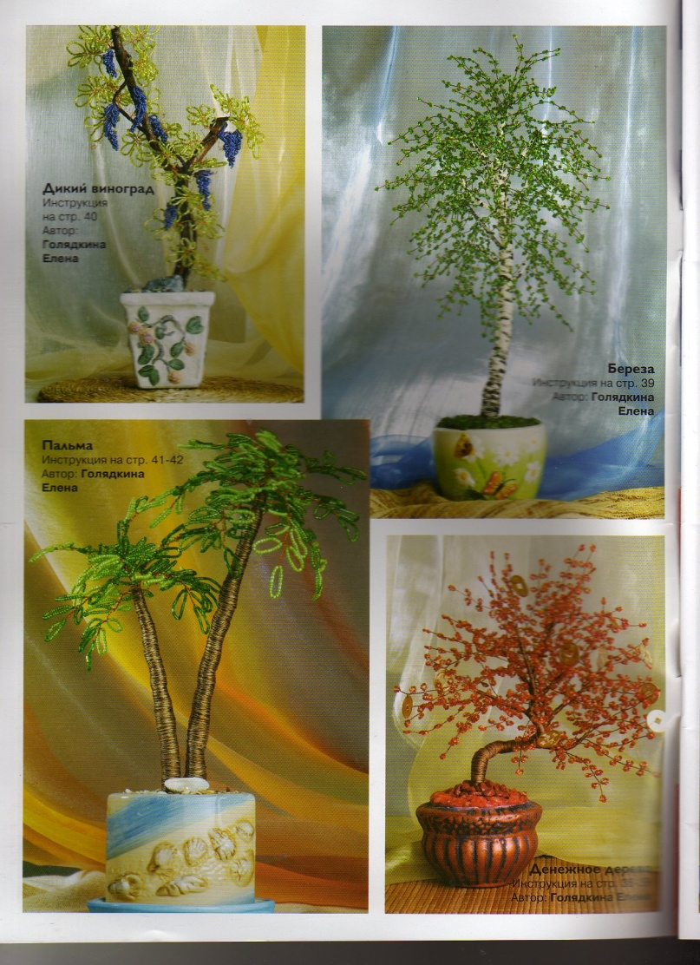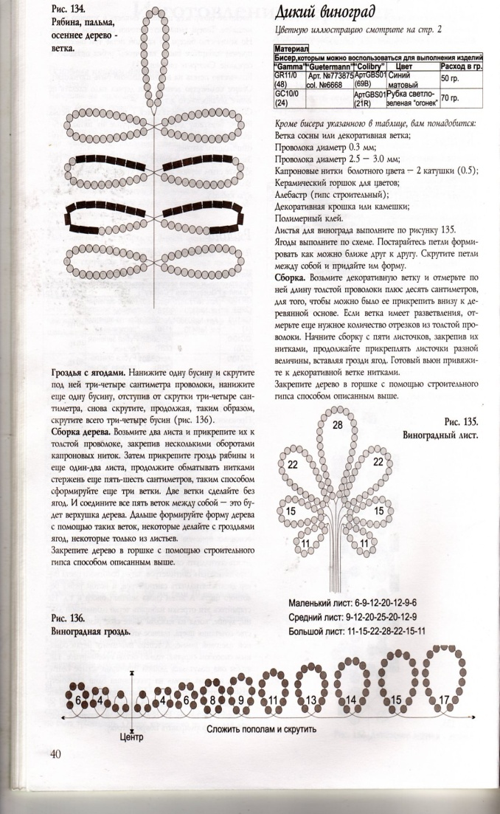 | Цель: Научить способам низания на проволоку, обеспечивающим достаточную жесткость изделий. Научить различать, какой метод низания предназначен для того или иного изделия,  Задачи: Познакомить с такими методами низания на проволоку, как низание петельками, Объяснить теоретически и отработать на практике методы низания. Научить самостоятельно читать схемы и плести по ним изделия.  2-3. низание петельками.  Теория: о способах применения метода для изготовления цветов, веточек, деревьев.  Практика: изготовление сувенира (ветка сирени, мимоза, анютины глазки), оформление  Оборудование: тонкая медная проволока, щипчики маникюрные, шерстяные или шелковые нитки, клей ПВА или «момент», салфетка, линейка.  Формы контроля.

Технологическая карта 2
Низание на проволоку. Параллельное низание
Технологическая карта выполнения
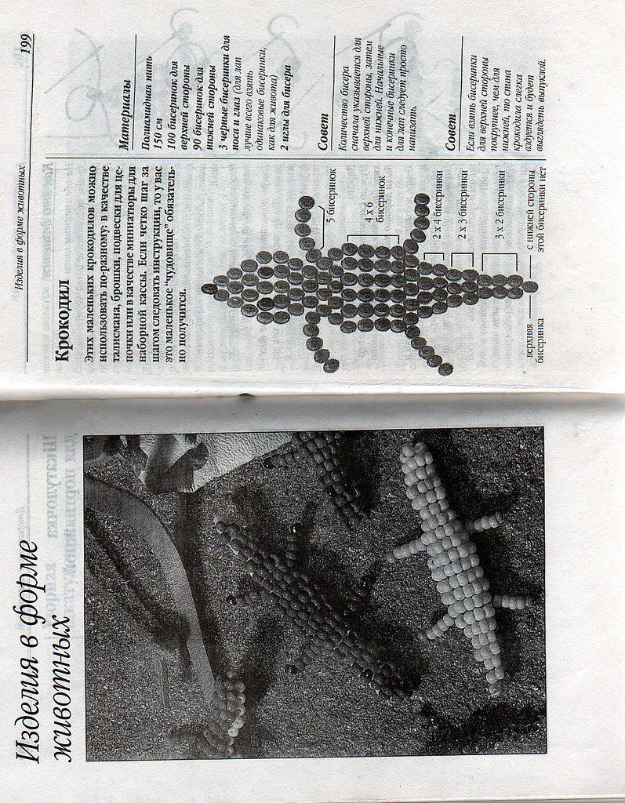 | 4-7. параллельное низание.  Цель: Научить способам низания на проволоку, обеспечивающим достаточную жесткость изделий. Научить различать, какой метод низания предназначен для того или иного изделия,  Задачи: Познакомить с такими методами низания на проволоку, как параллельное низание. Объяснить теоретически и отработать на практике методы низания. Научить самостоятельно читать схемы и плести по ним изделия.  Теория: о способах применения метода при изготовлении цветов, листьев самых разнообразных форм, фигурок животных. Графическое изображение метода. Как читать схемы.  Практика: ящерица, сувениры в виде знаков зодиака или героев мультфильмов, объемные игрушки, миниатюрные деревья.  Оборудование: тонкая медная проволока, щипчики маникюрные, шерстяные или шелковые нитки, клей ПВА или «момент», салфетка, линейка.  Формы контроля. Правила ТБ. Физкультпаузы каждые 20 мин. Работа строго по схеме. Аккуратность при натяжении проволоки.
Технологическая карта 3
Низание на проволоку. Параллельное низание
Технологическая карта выполнения
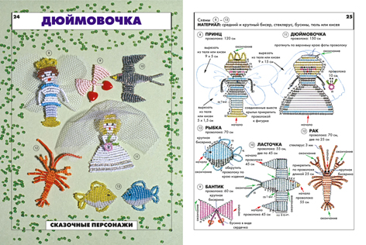 | 4-7. параллельное низание.  Цель: Научить способам низания на проволоку, обеспечивающим достаточную жесткость изделий. Научить различать, какой метод низания предназначен для того или иного изделия,  Задачи: Познакомить с такими методами низания на проволоку, как параллельное низание. Объяснить теоретически и отработать на практике методы низания. Научить самостоятельно читать схемы и плести по ним изделия.  Теория: о способах применения метода при изготовлении цветов, листьев самых разнообразных форм, фигурок животных. Графическое изображение метода. Как читать схемы.  Практика: ящерица, сувениры в виде знаков зодиака или героев мультфильмов, объемные игрушки, миниатюрные деревья.  Оборудование: тонкая медная проволока, щипчики маникюрные, шерстяные или шелковые нитки, клей ПВА или «момент», салфетка, линейка.  Формы контроля. Правила ТБ. Физкультпаузы каждые 20 мин. Работа строго по схеме. Аккуратность при натяжении проволоки.
Технологическая карта 4
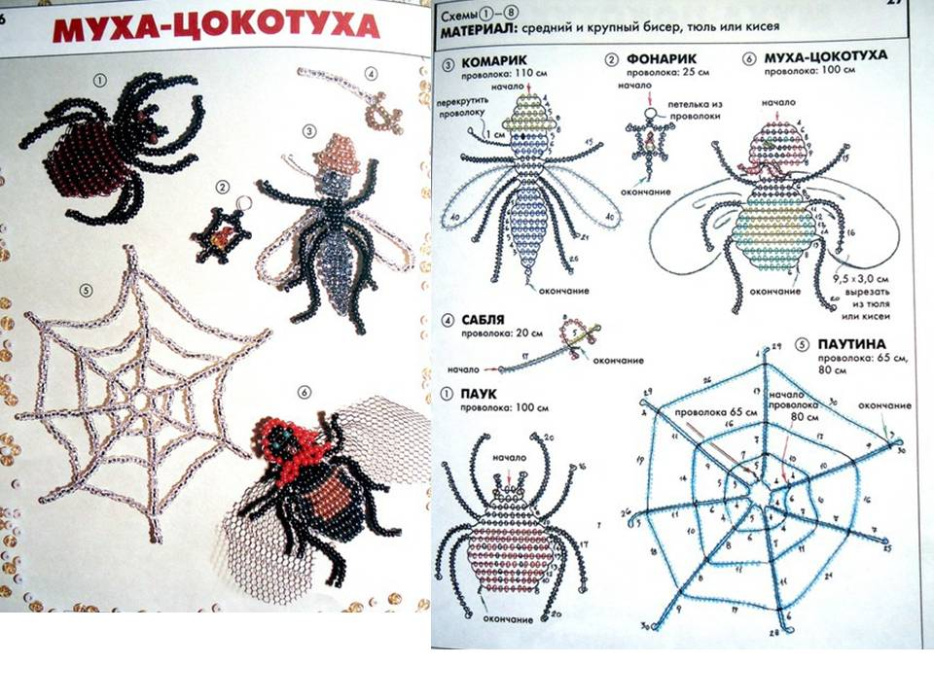
Технологическая карта 5
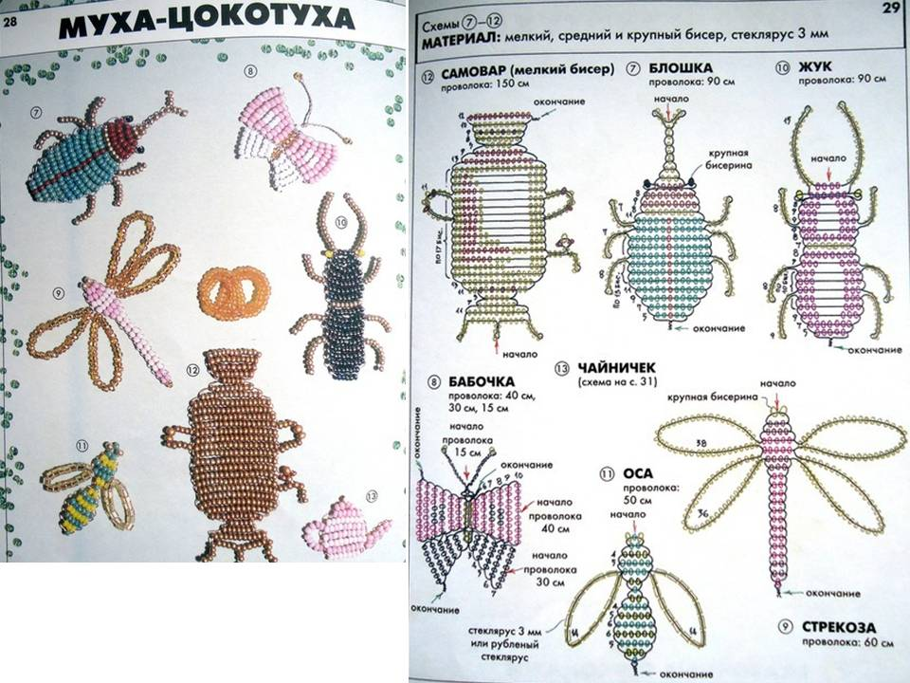
Технологическая карта 6
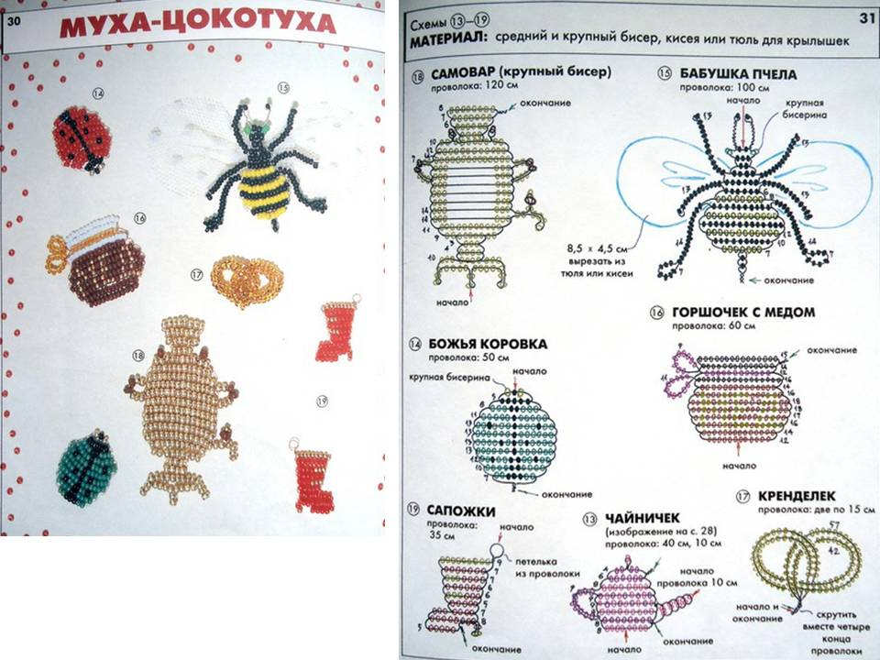
Технологическая карта 10
Низание на нить. Цепочка «крестик»
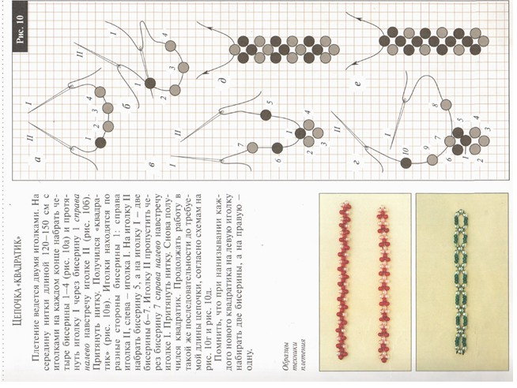 | 12 цепочка «крестик»  Цель: Научить плести цепочку. Научить использовать данный метод плетения как самостоятельное украшение и как составную часть изделия из бисера и стекляруса. Привить аккуратность при закреплении нити или лески  Задачи: Показать образцы плетения с использованием бусин, стекляруса. Научить читать схемы. Показать приемы закрепления нити.  Теория: объяснить способ плетения.  Практика: сплести изделие (браслет) по любой из схем по выбору ребенка  Оборудование: капроновая или армированная нить, леска диаметром 0,17 или 0,2 мм, 2 иглы для бисера, салфетка, ножницы, сантиметровая лента, схемы, фломастеры, бисер.  Формы контроля. Правила ТБ. Физкультпаузы каждые 20 мин. Работа строго по схеме. Аккуратность при натяжении нити
Технологическая карта 11
Цепочка «цветочек»
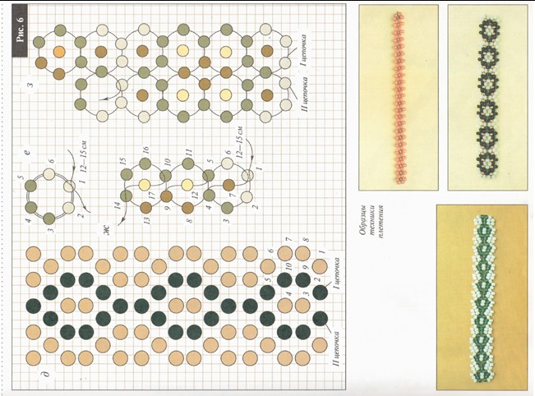 | 13-14. цепочка «цветочки»  Цель: плетение двухцветных цепочек, развить чувство цветовой гармонии  Задачи: научить выполнять цепочки на 6-ти и 8-ми бисеринках. Научить читать схемы и уметь их записывать.  Теория: показать образцы и способы плетения, научить работать со схемами, подобрать цветовую гамму.  Практика: сплести изделие (браслет) любой цветовой гаммы по выбору ребенка  Оборудование: капроновая или армированная нить, 2 иглы для бисера, салфетка, ножницы, сантиметровая лента, схемы, фломастеры, бисер.  Формы контроля. Правила ТБ. Физкультпаузы каждые 20 мин. Работа строго по схеме. Аккуратность при натяжении нити.
Технологическая карта 12
Цепочка «восьмерка»
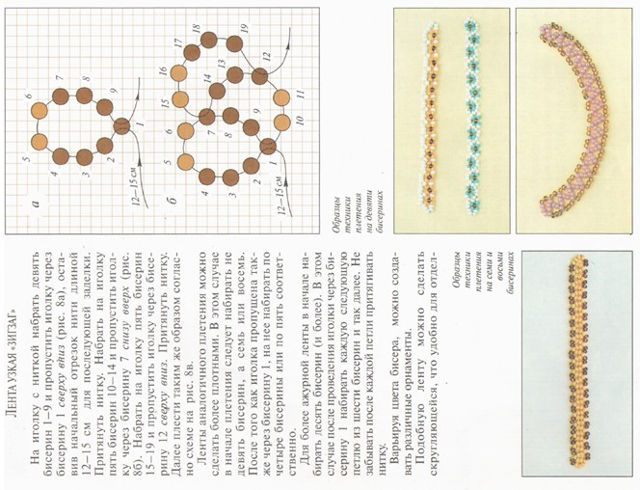 | 15-16. цепочка «восьмерка»  Цель: развить чувство цветовой гармонии, развить аккуратность, плетение двухцветных цепочек.  Задачи: научить плести данным способом, научить читать схемы и уметь их записывать.  Теория: объяснить порядок плетения, показать образцы плетения  Практика: выполнить браслет с орнаментом по выбранной учащимися схеме.  Оборудование: капроновая или армированная нить, игла для бисера, салфетка, ножницы, сантиметровая лента, схемы, фломастеры, бисер.  Формы контроля. Правила ТБ. Физкультпаузы каждые 20 мин. Работа строго по схеме. Аккуратность при натяжении нити.
Технологическая карта13
С\р цепочка «двойная восьмерка»
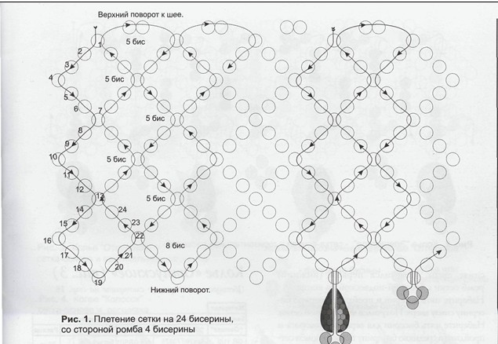 | 17-19. самостоятельная работа  Цель: Закрепление полученного материала.  Задачи: на чистой схеме выделить рисунок, подобрать сочетание цветов.  Практика: выполнить двухцветную цепочку по собственному эскизу.  Оборудование: : капроновая или армированная нить, игла для бисера, салфетка, ножницы, сантиметровая лента, схемы, фломастеры, бисер.  Формы контроля. Правила ТБ. Физкультпаузы каждые 20 мин. Работа строго по схеме. Аккуратность при натяжении нити.

Приложение 13
Введение в программу.

Цель: введение в ДОП «Бусинка»

Задачи:
- Познакомить с историей появления видов творчества (бисероплетением).
- Ознакомить с изделиями, материалами, инструментами, необходимыми для работы.
- Выполнить изделия, используя простейшие приемы работы.
(цветок из бисера)
Образовательные:
- сформировать у детей практические трудовые навыки
- использовать доступный детям материал и инструменты ручного труда
Развивающие:
- развить: художественный вкус, фантазию, изобретательность, наглядно-образное мышление
- создать условия для реализации индивидуальных способностей учащихся
Воспитательные:
- привить настойчивость при достижении именно качественных показателей, а не количественных, терпение, трудолюбие, внимательность, самостоятельность.
- творчески подходить к оформлению работ;
- создать теплую атмосферу внутри коллектива.
- способствовать формированию в детях настойчивости в достижении цели, чувства коллективизма, взаимопомощи, общительности, трудолюбия, положительного отношения к труду.
Оздоровительные:
- развить глазомер, восприятие цвета и мелкую моторику рук

Материалы и приспособления.: презентация, проектор, экран; медная проволока; салфетки; бисер, листочки, выполненные в технике петельного низания;
Ход урока

Здравствуйте, красные девицы!
Дорогие мои ученицы!
По обычаю заведенному
Поприветствуем друг друга поклонами!
Поклон не унижение,
А свое показать уважение! (поклон)
А теперь разрешите представиться,
Я сегодня буду ваша наставница,
А зовут меня Наталья Сергеевна.
Буду учить вас уму-разуму
Мастерству и умению разному.
В нашей славной школе рукоделия
Не бывает скуки да безделья.
А сегодня познакомить я хочу
С тем, чему вас в этой школе научу.
Но сначала мне скажите – ка красавицы,
Как страна, где мы живем называется?
А как мы называем место, где мы родились?
А от какого слова произошло это слово – Родина?
А какие еще слова от слова род вы знаете?
Что же такое родня?
Это единство близких людей или по-другому семья.
Родина, род, семья – испокон веков были главными и святыми словами для русских людей.
А где люди одной семьи вместе.. дом)
Удивительное, теплое слово – дом, правда?
А еще оно немного волшебное. Повторим это слово вместе несколько раз подряд медленно нараспев
Дом-дом-дом-дом
Слышите? На что это похоже?
Правильно, будто колокол зовет-
Собирает весь народ.
Поскорее собирайтесь, в гости ярмарка идет.
Ярмарку назвали просто «рукоделие»,
Но товаров привезли в изобилии.
(показ слайдов)
А чтоб дом был ваш красивым и во всем неповторимым
Посмотрите в этот ряд – для домашних стен наряд.
А какие украшения, модницам на удивленье.
И на шейку, и на ушки
И в подарок для подружки.
И для бабушки на Пасху есть подарок не простой.
С золотою скорлупой.
Ну а если кто захочет получить поделку в дом,
Приготовьтесь, не ленитесь, заработайте трудом.
Мастерству учиться – в жизни пригодиться!

Вот вы видели здесь украшения из бисера. А кто скажет, из чего делают бисер?. (ответы детей).

Правильно из стекла. А кто знает, как появилось стекло?
(показ слайдов)
Однажды, в очень далекие времена купцы везли по Средиземному морю груз, добытой в Африке природной соды. На ночлег они остановились на песчаном берегу и стали готовить себе пищу на костре, который обложили большими кусками соды. На утро, разгребая золу, купцы обнаружили чудесный слиток, который был тверд, как камень, горел огнем на солнце и был чист и прозрачен, как вода. ЭТО БЫЛО СТЕКЛО.

Очень скоро появились стеклянные бусы разных форм и размеров. И вот перед вами на салфетке лежат такие бусинки. И сейчас мы с вами начнем творить бисерные чудеса. (показ готового цветка)
По технологическим картам плетем цветок.

Вы попробовали свои силы в бисероплетении. Понравился вам этот вид творчества? А если вы будете заниматься серьезнее , то вы научитесь делать и более сложные вещи, и даже сами придумывать разные изделия.
Итак мы с вами собрали букет цветов. Давайте-ка немного отдохнем, разомнёмся.

Зарядка.
Первый комплекс.
- Плотно закрыть и широко открыть глаза.
- Посмотреть вверх, вниз, вправо, влево, не поворачивая головы.
- Медленно вращать глазами: вниз, вправо, вверх, влево и в обратную сторону.
Второй комплекс.
- Стоя упражнения на верхний плечевой пояс

Технологическая карта выполнения цветка из бусин
Номер | Графическая информация | Описание
1 |  | Материалы: бусины крупные желтые и зеленые, бисер мелкий для тычинок, медная проволока, ножницы, флористическая лента или нитки мулине зеленого цвета  Цветок состоит из пяти лепестков, 3-х тычинок двух листьев.
2 | 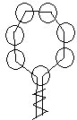 | Изготовление лепестков и листьев. На кусок проволоки длиной 25 см нанизать 7 бусин желтого цвета и опустить их на середину проволоки. Концы проволоки сложить вместе и сделать 5-6 витков, скрутив их под бусинами. Получится петелька. Это и есть 1 лепесток цветка. Из бусин белого цвета их необходимо сделать -3 шт.
3 |  | Серединка. На середину проволоки длиной 15 см нанизать 1 бисеринку, сложить концы проволоки и скрутить 1,5 см.
4 |  | Сборка. Взять серединку и вокруг неё расположить лепестки, скрутить вместе, формируя стебель. По ходу скрутки добавляем зеленые листья. Отрезать лишнюю проволоку. Цветок готов.

  - Список литературы
Для учащихся:
- Артамонова Е., Украшения из бисера – М.; Эксмо, 2006;
- Базулина Л.В., Новикова И.В., Бисер – Ярославль, Академия развития, 1999;
- Бёрнхем С., 100 оригинальных украшений из бисера – М.; Мир книги, 2006;
- Бондарева Н,И., Цветы из бисера – Ростов-на-Дону, «Феникс», 2003;
- Васильева И. Бисер и стеклярус – С-П., КОРОНА-принт, 2000;
- Дюмина Г., Бисер. Умелица – М.: ООО «Издательство АСТ», 2003;
- журн.Валя-Валентина №4, 2004;
- Зайцева Н. Бисер. Украшения. Кулоны. – М.:АСТ-ПРЕСС, 2000.
- Зотова М. Бисер. Украшения. Кабошоны.- М.:АСТ-ПРЕСС, 1999.
- Зайцева Н. Бисер. Украшения. Старинные мотивы. – М.:АСТ-ПРЕСС, 2000;
- Котова И.Н., Котова А.С., Бисер. Гармония цветов – С-П.; изд.дом «МиМ» 1998;
- Кристанини Ди Фидио Дж., Страбелло Беллини В., Цветы из бисера – М., АРТ-РОДНИК, 2007;
- Несмиян Т.; Ювелирные украшения из бисера и самоцветов – М.; Эксмо, 2007;
- Шичанина В., Оплетение бисером - С-П.; КОРОНА-принт, 2000;
Педагогу
- Ануфриева М.Я. искусство бисерного плетения. Современная школа. - М.: Культура и традиции, 2002 г.
- Артынская Е., Пасхальные композиции – С-П., Культура и традиции;
- Берлина Н.А. бисер. Игрушечки. Современная школа. – М.:Культура и традиции, 2000
- Гашицкая Р., Левина О. Вышивка бисером.- Ростов-на-Дону: «Проф-Пресс», 2004.
- Кузьмина Е.В., Четина Е.В., Пасхальные сувениры из бисера – Ростов-на-Дону, 2006
- Ляукина М.В. Бисер: Техника. Приемы. Изделия. – М.: АСТ - ПРЕСС КНИГА, 2001 г
- Чудесные мгновения. Бисер. ЗАО «Астрея» - М.:№ 3/9 2002г.
- Чудесные мгновения. Бисер. ЗАО «Астрея» - М.:№ 5, 2001 г.
- Чудесные мгновения. Бисер. ЗАО «Астрея» - М.:№ 2, 2001 г.
- Чиотти Д. Бисер / Перевод с итал. – М.: Изд. Дом «Ниола 21-й век»,2002 г.
- Журнал мод Н.А.Касаткина. – М.: ОАО «Журнал мод», 1999 г.
Прикладная литература в серии «Учитель и ученик» издательство «», 2000 г.
- Ю. Гадаева «Азбука бисероплетения».
- Ю. Гадаева «Фенечки из бисера».
- С. Калмыков «Азбука бисероплетения 2».
- Н. Белякова «Пасхальные яйца».

